DNS SAMENVATTING

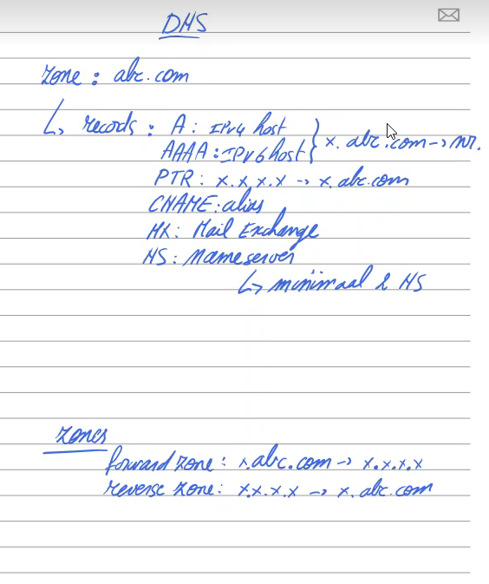

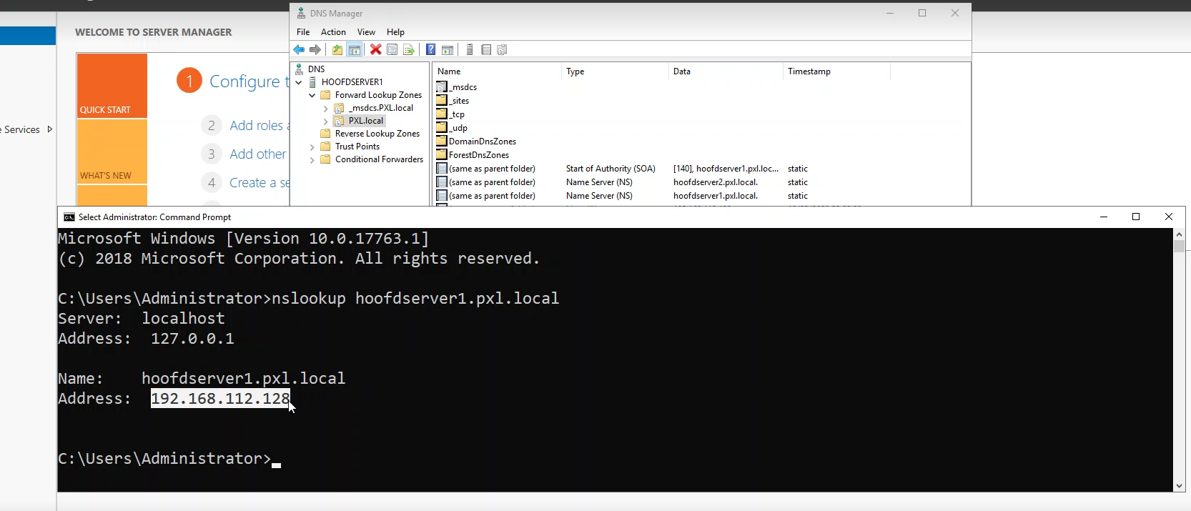

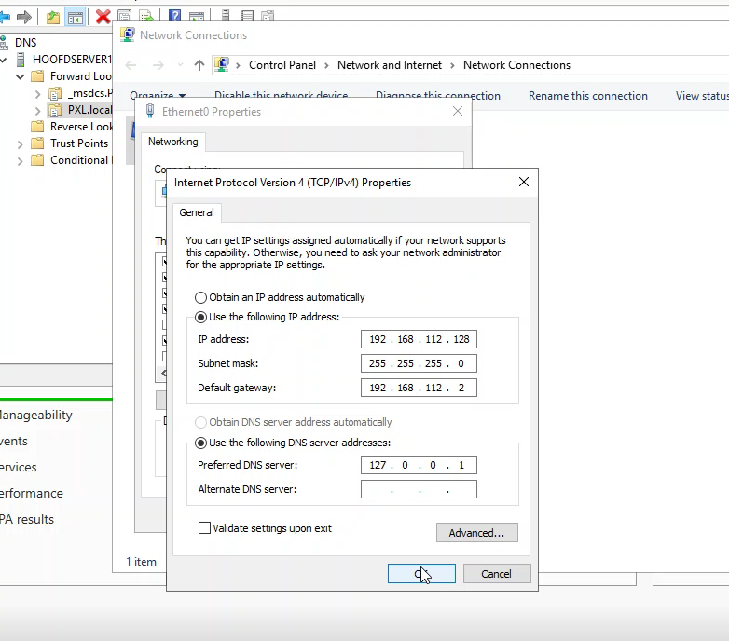

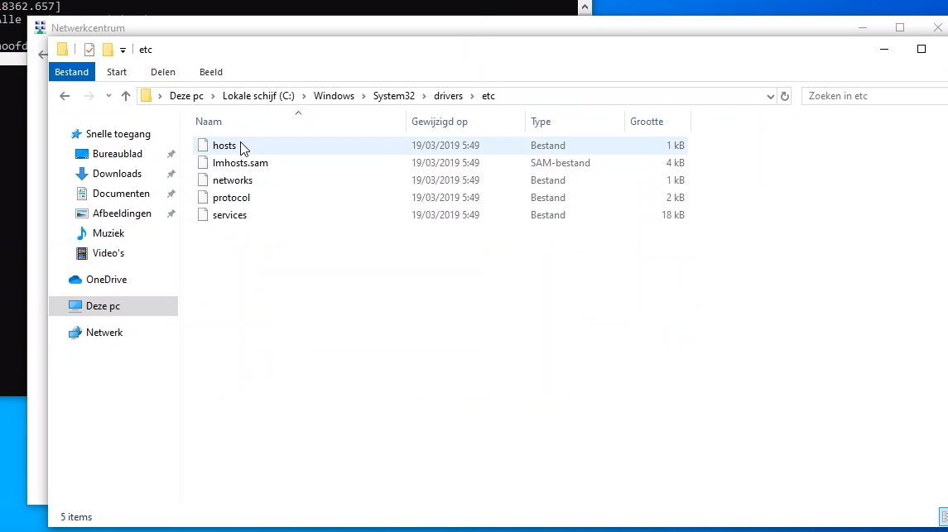

Je kunt ook de host ook in file explorer vinden

Het is het zelfde als linux wanneer je op die host gaat dan kun je een ip geven en de naam

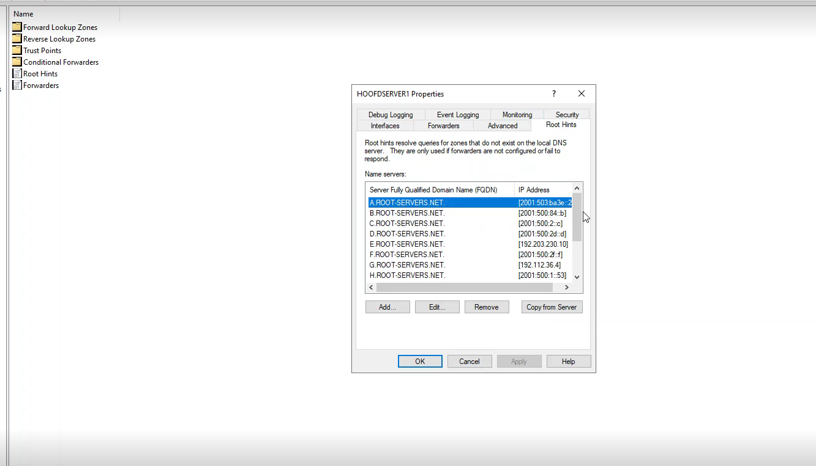

Als dns server in uw netwerk de vertaling niet kan doen dan kan je altijd vragen aan een van de root servers

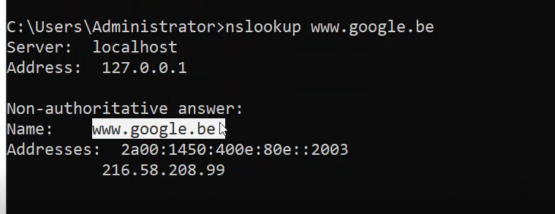

Hij kan de vertaling van uw [www.google.be](http://www.google.be) doen dankzij de root hints

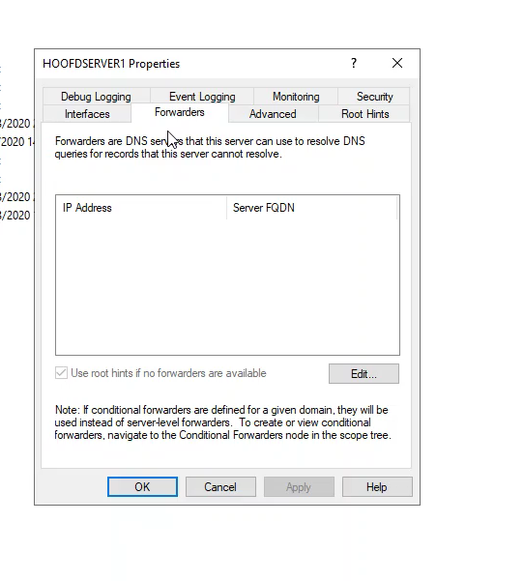

Kun je zelf bepalen aan wie je deze aanvraag gaat richten als jij het zelf het niet kan vertalen

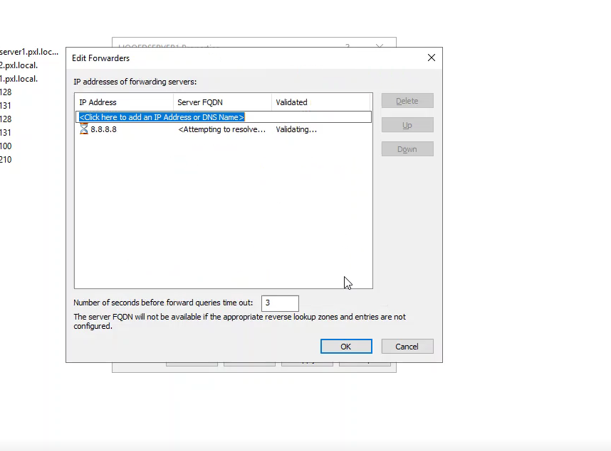

Als je de forward de vertaling verkeerd hebt ingesteld dan kan hij de vertaling niet doen

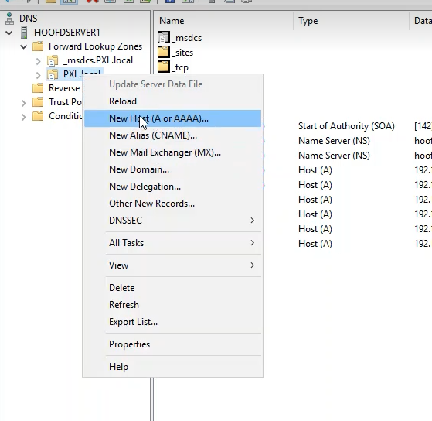

Aa record

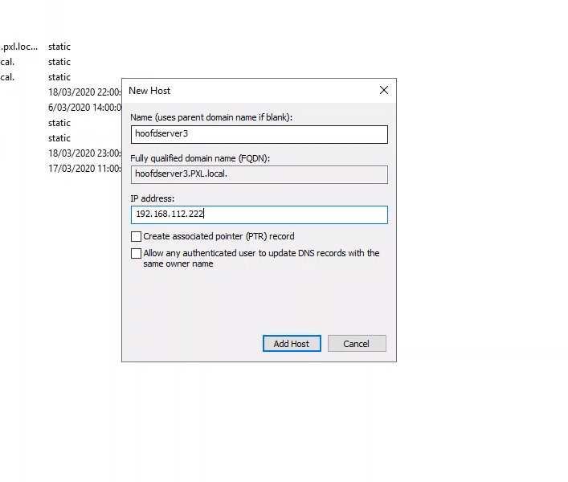

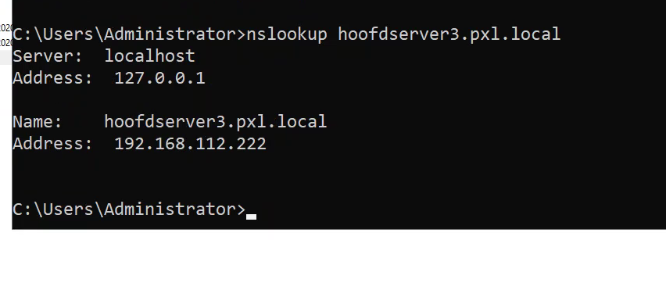

Alias :

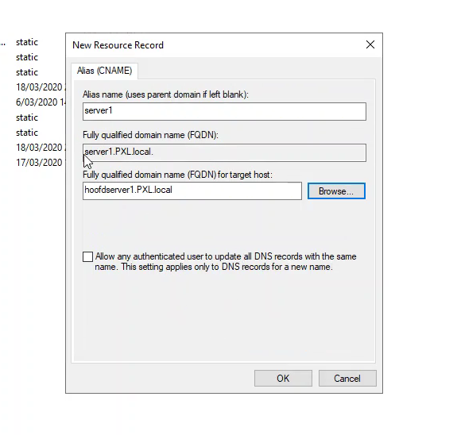

Met alias kan je met een andere naam op die dns

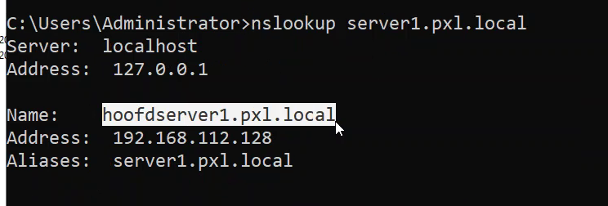

Nameserver ; klik rechter muisknop op de foward zone pxl.local en dan op properties

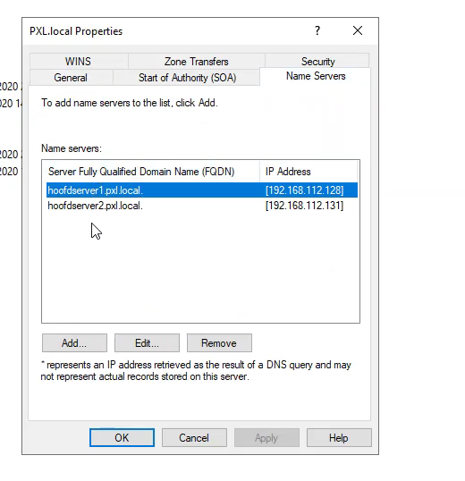

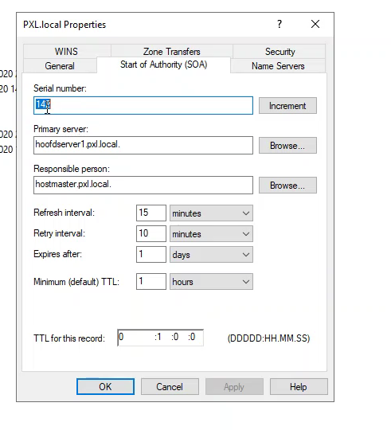

Deze serial nummer word verhoogd elke keer als er een verandering gebeurd

Reverse lookupzone :

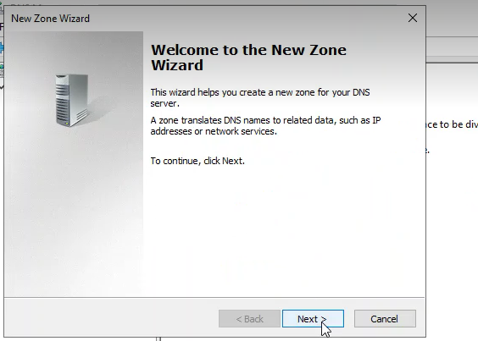

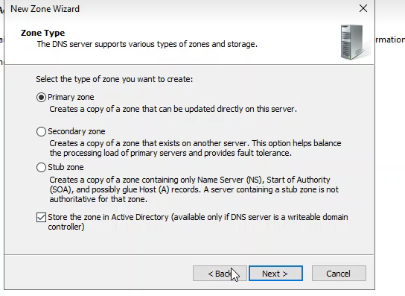

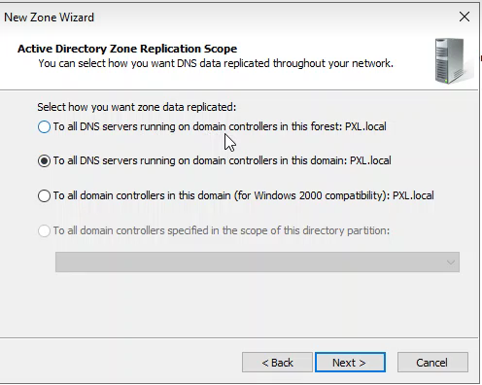

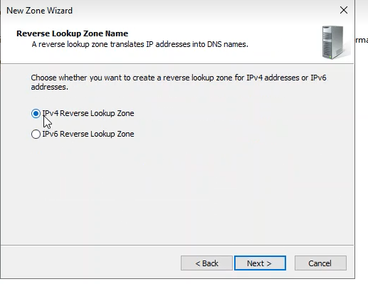

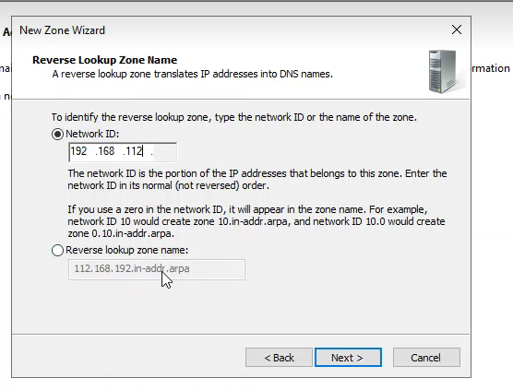

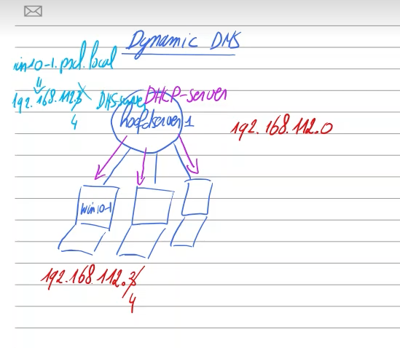

Dus wanneer een host een andere ip nummmer krijgt dat het word doorgegeven aan de dns server

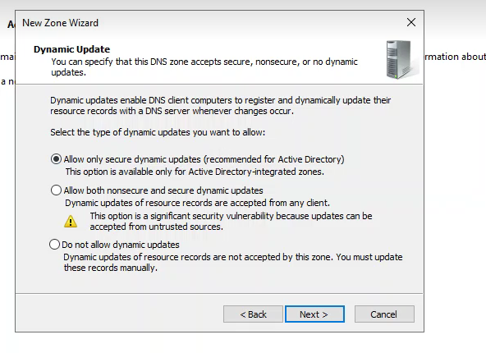

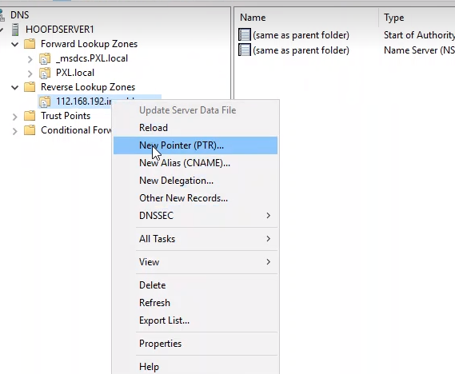

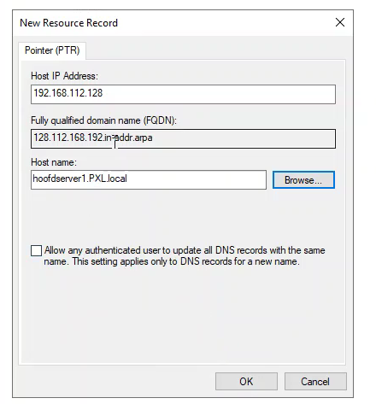

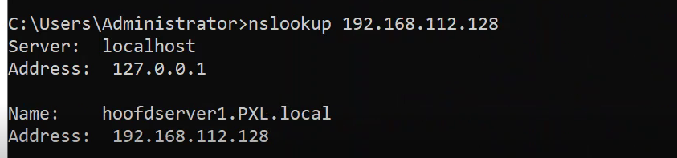

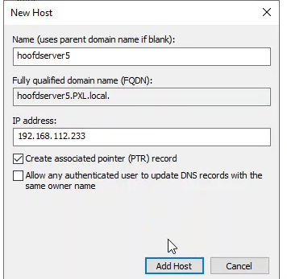

Wanneer je de vinkje voor die pointer aandoet dan komt het record ook in reverse loopupzone terecht

Tip bij aanpassing reload de dns tool:

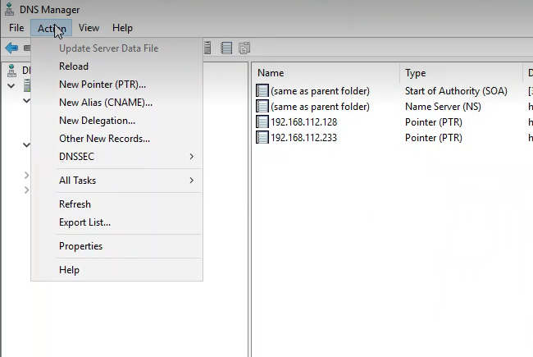

Mx record : mail exchange

A recorc : ipv4

Aaa record : ipv6

Cname : alias

Txt record : tekst ineen dnszone opnemen

Ns record : name server record in deze records staat welke nameservers ‘de baas’ zijnover de inhoud van de DNS-zone voor een domein

De volgende stap gaat de andere kant op en kijkt naar het ‘boek’ zelf. Dit isde Nameserver. **De DNS-zone en DNS-records zijn data** die op een serverstaan en opvraagbaar zijn vanaf bijvoorbeeld jouw computer.• **Nameservers zijn de daadwerkelijke servers waarop deze data wordtopgeslagen,** waaraan jouw computer de DNS-aanvraag doet. Denameserver is dus het telefoonboek waarin je opzoekt wat je nodig hebt.

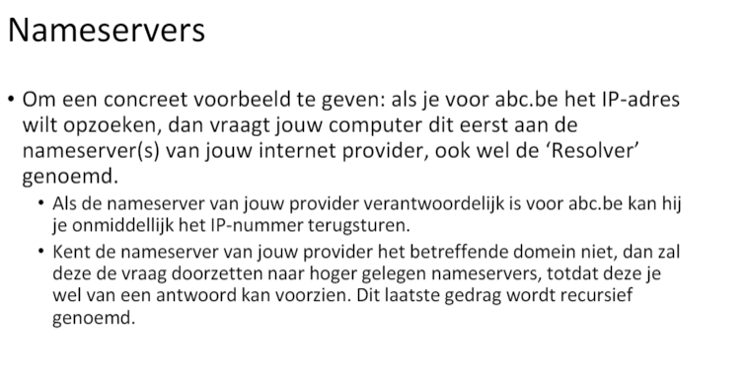

Dus als je ip vraag aan de domein dan kijkt de name server als hij daarvoor verantoordelijk is en stuur u de ip adress als hij hij daar niet voor verantwoordlijk is dan dan word het doorgezet naar de hogere name servers

**Een recursieve nameserver** voorziet de aanvraag sowieso van eenantwoord, door zelf **verder te zoeken als deze het antwoord nietkent.•**

**Een niet-recursieve (iteratieve) nameserver** zal jouw aanvraagbeantwoorden met een fout of een **doorverwijzing naar een anderenameserver**; als deze niet zelf over de juiste DNS-zone beschikt

Reverse look word minder gebruik of bijna nooit

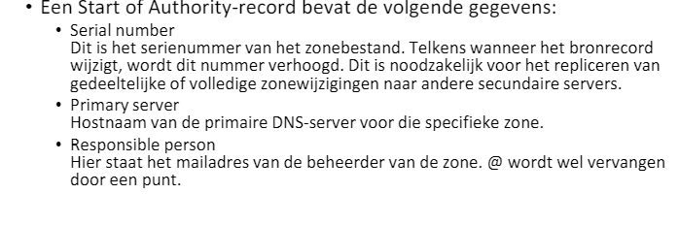

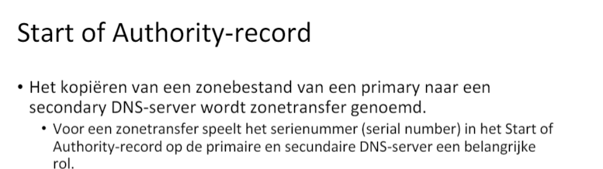

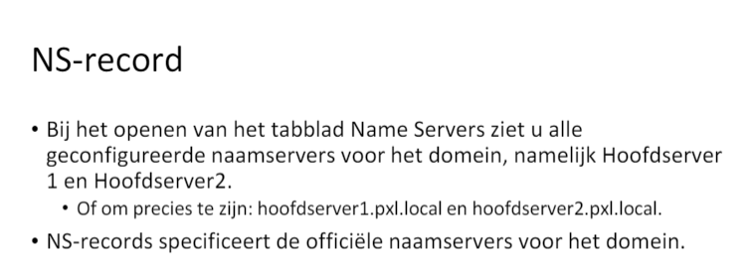

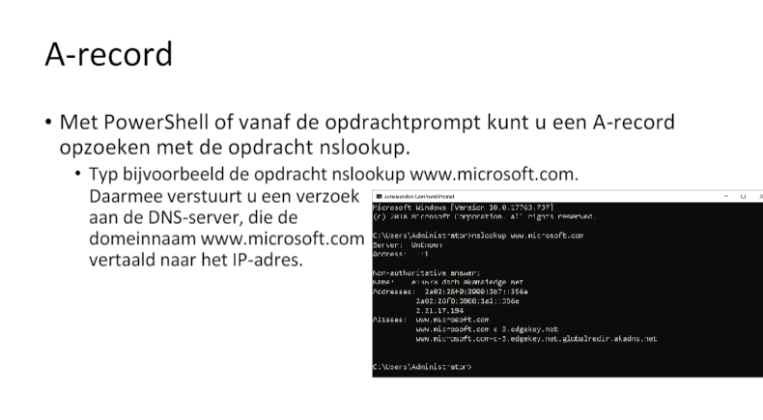

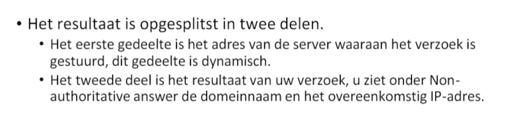

Als je een mailserver hebt word het aangeraden om de mx ecord en de ptr record toetevoegen

Ptr record : pointer record en die word gemaakt in de reverse zone

Powershell dns

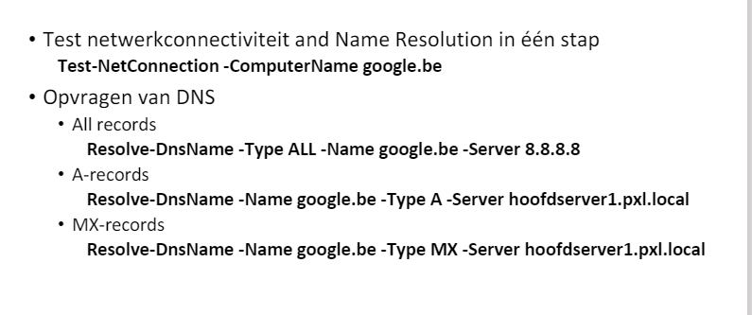

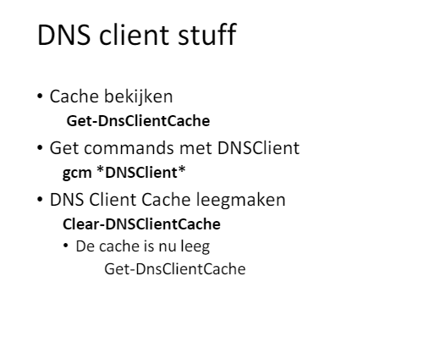

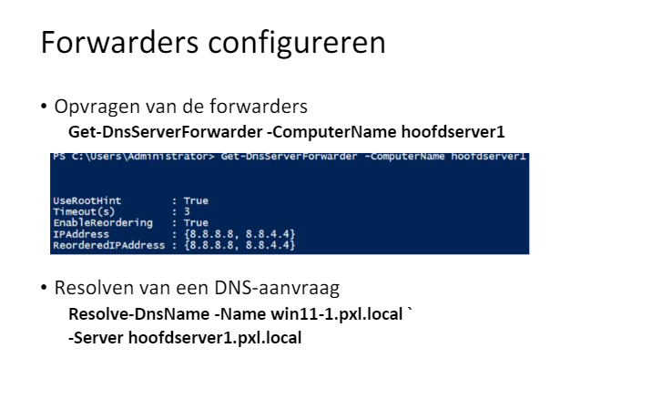

Forwarding toevoegen :

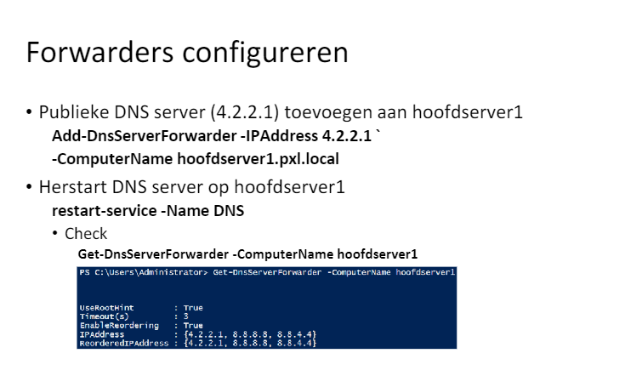

Aanmaken van nieuwe primaire zone ;

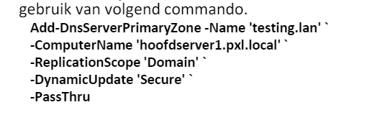

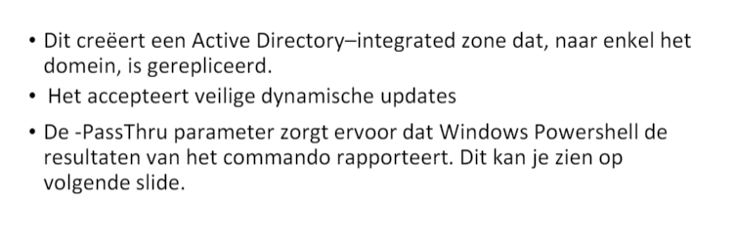

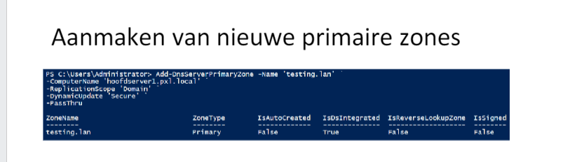

Reverse loopupzone aanmaken is ongeveer het zelde als forward maar je gebruikt een ip in de plaats van een naam

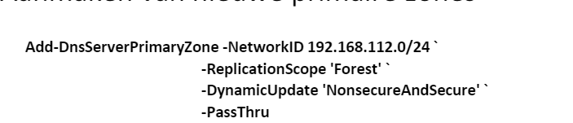

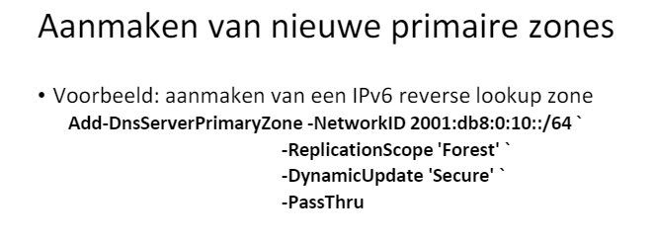

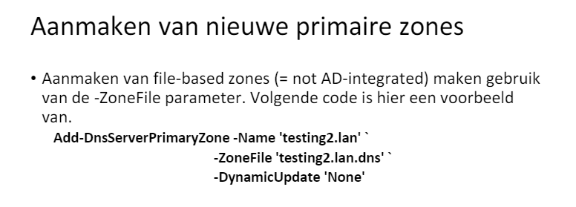

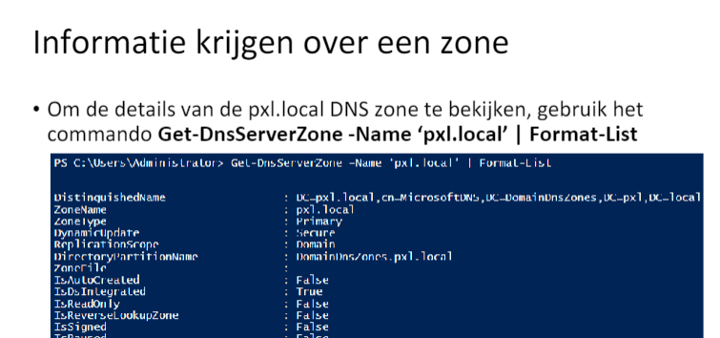

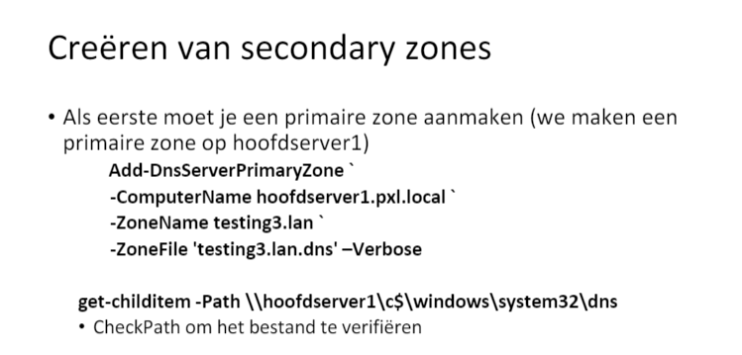

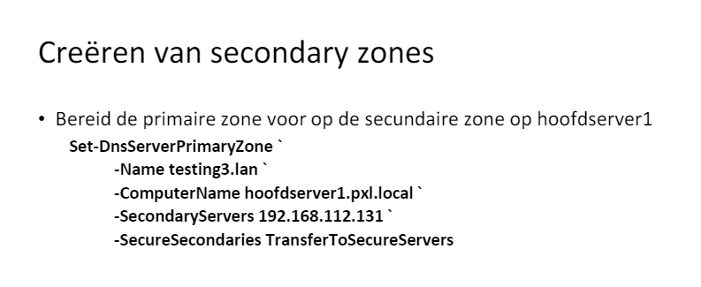

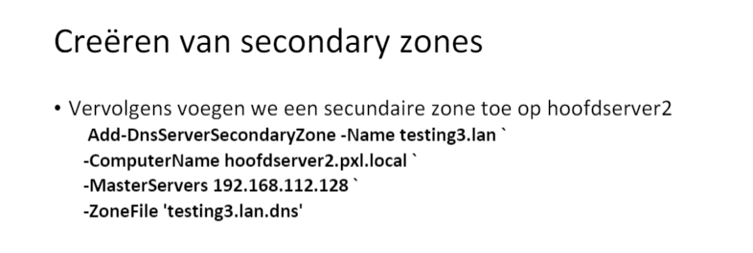

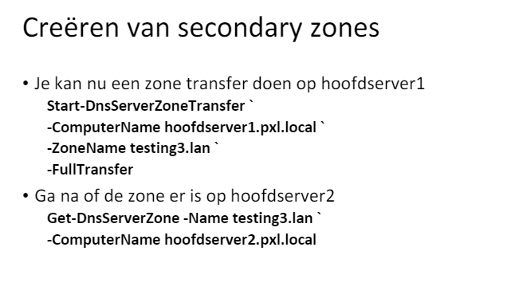

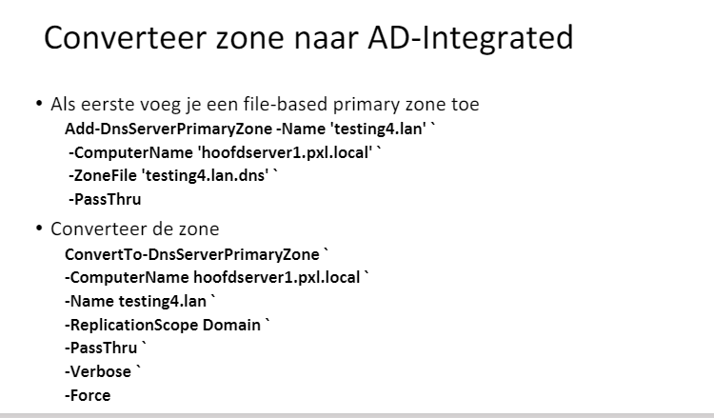

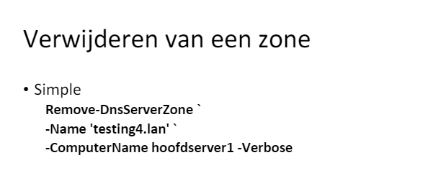

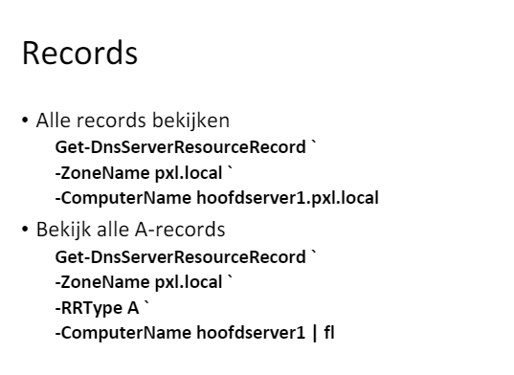

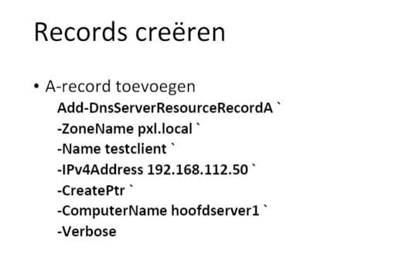

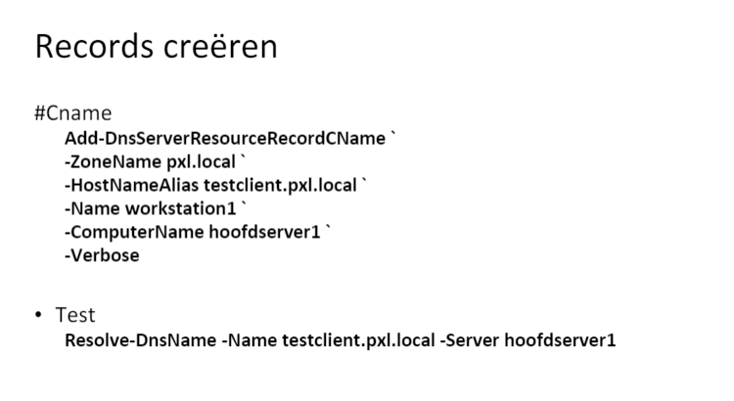

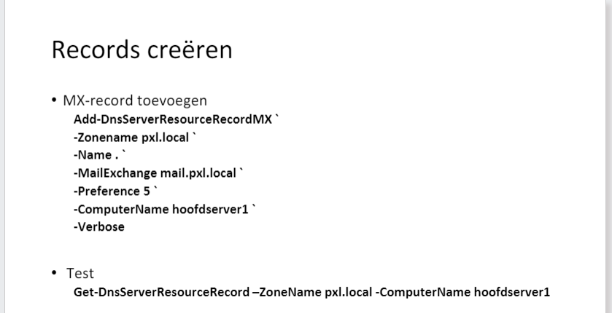

Object beheer in active directory samenvatting

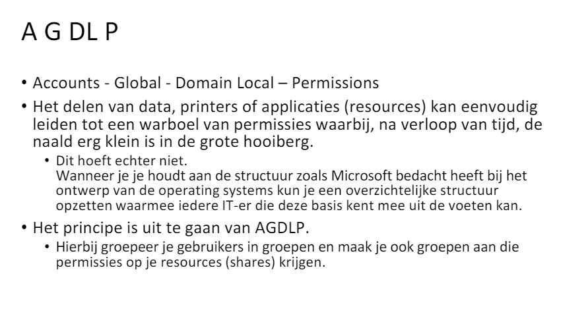

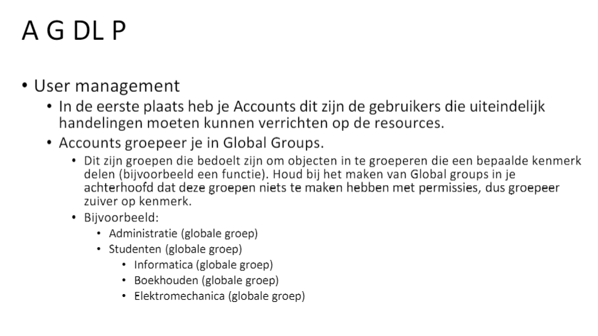

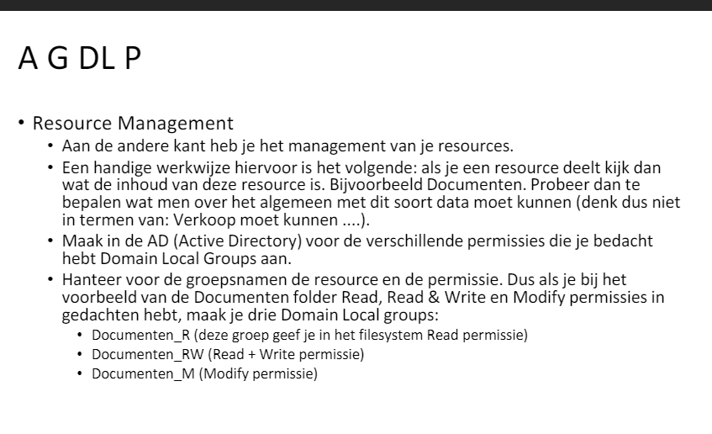

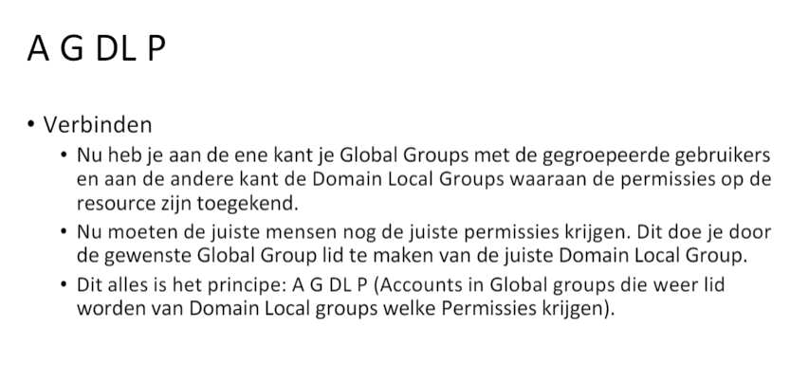

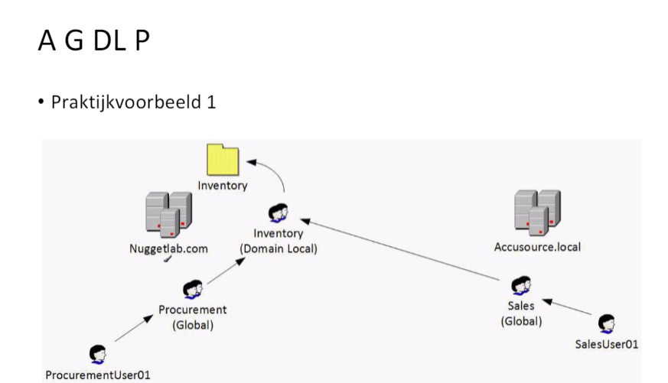

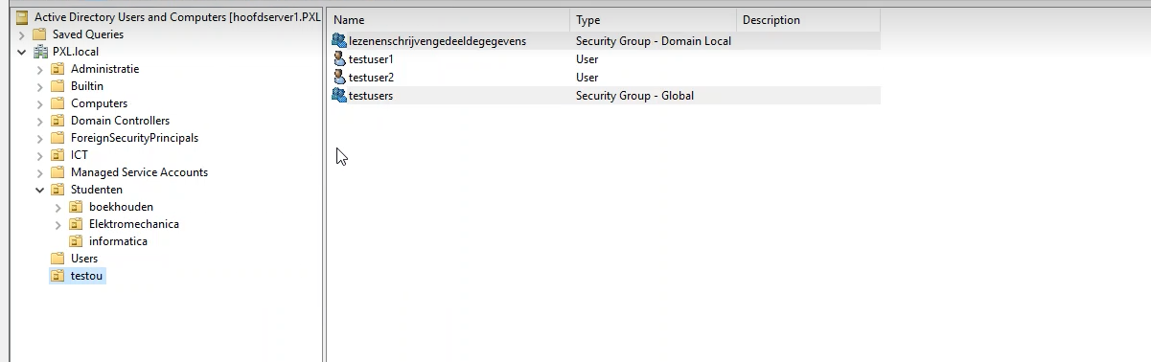

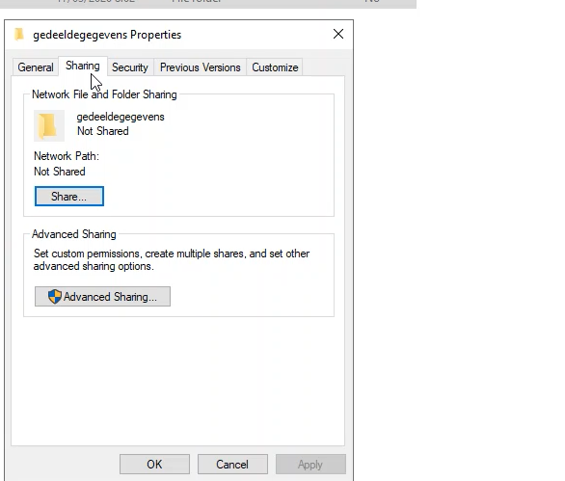

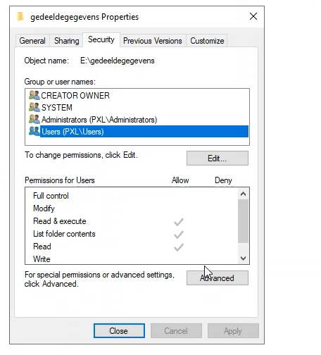

Verwijder users

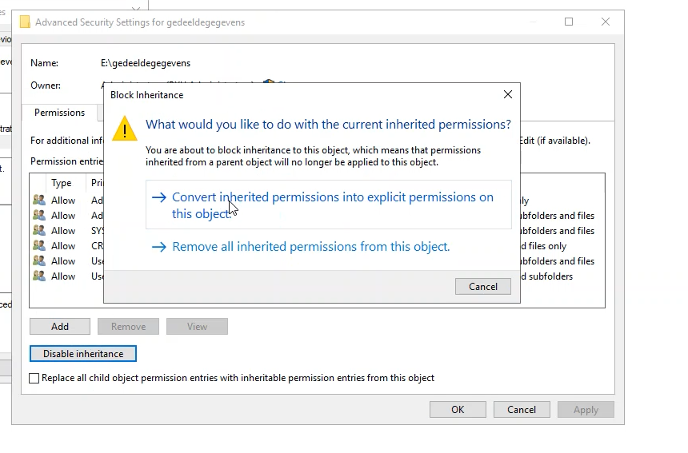

Door de bovenste foto kun je users verwijderen

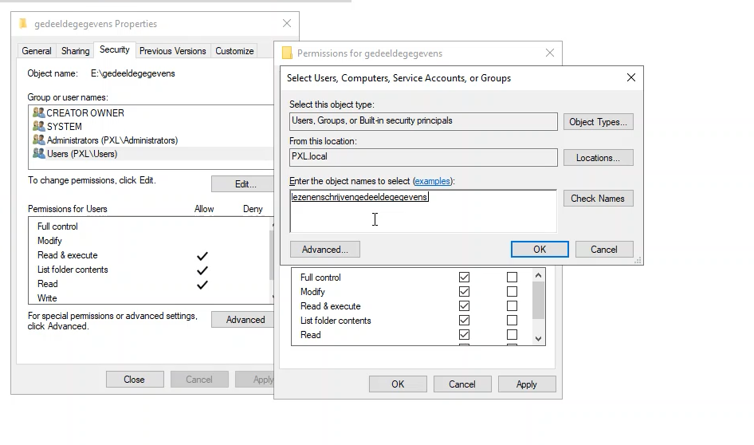

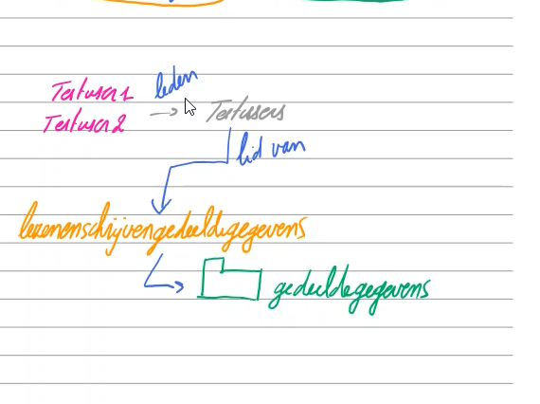

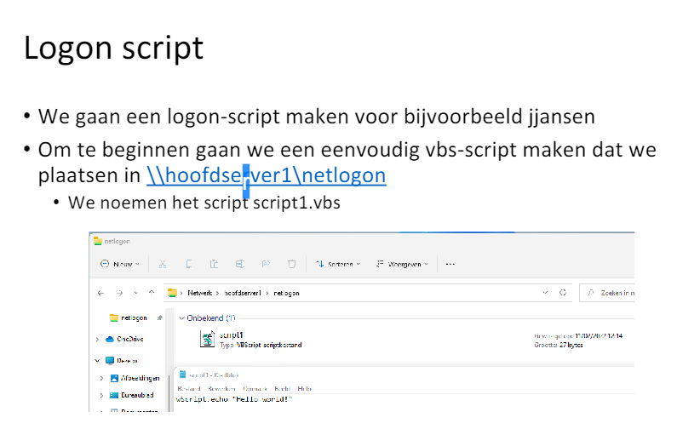

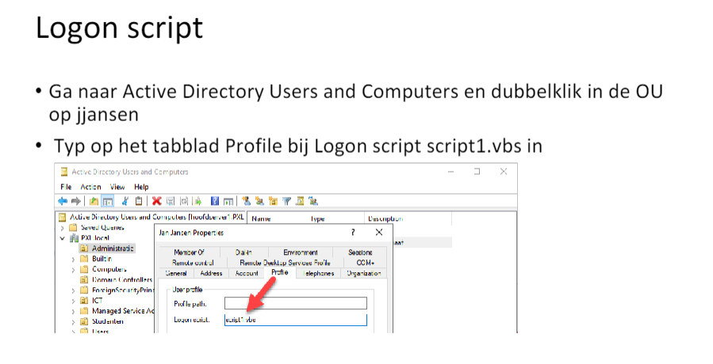

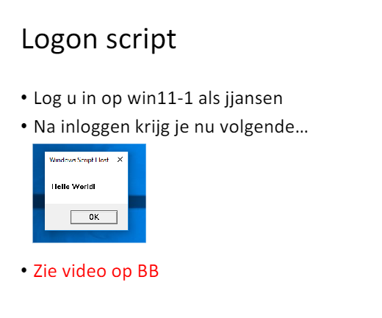

Zwervende profile

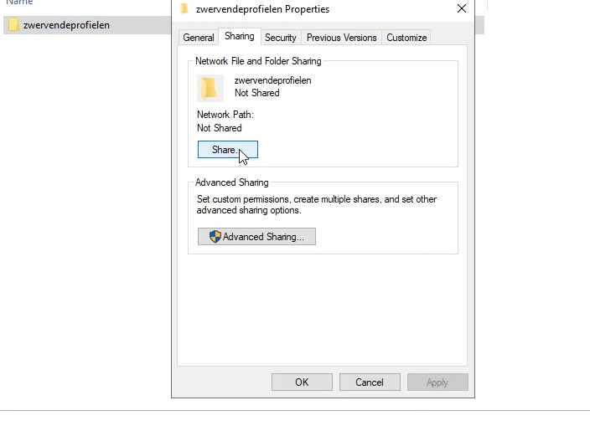

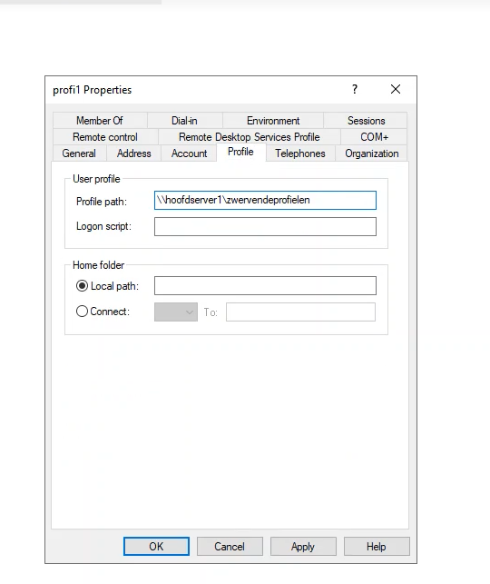

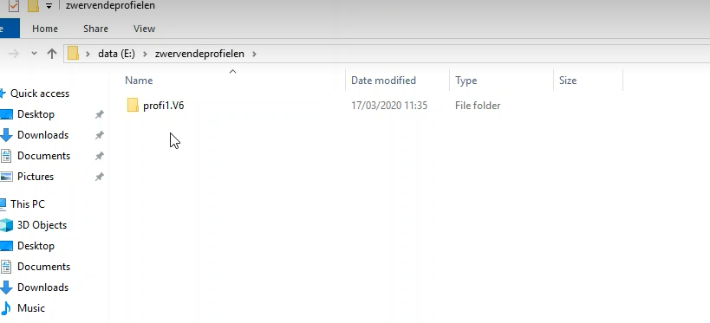

Eerst inloggen voor dat je de profiel ziet

Madatory profiles

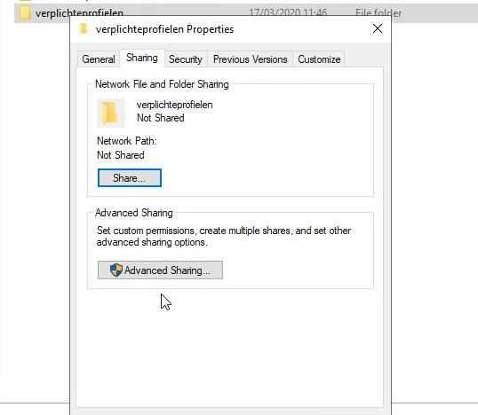

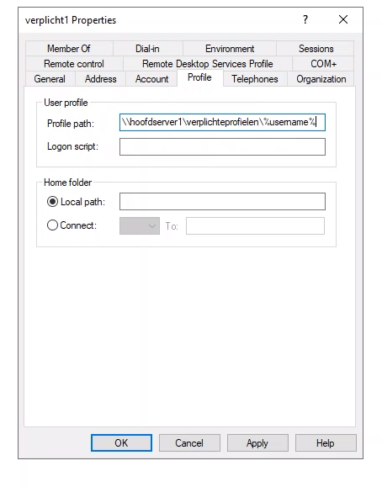

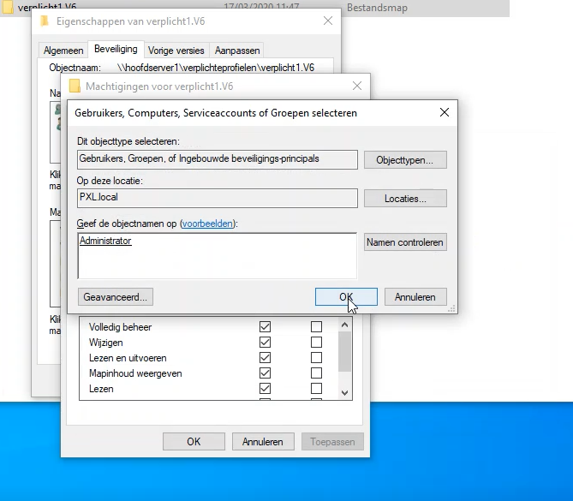

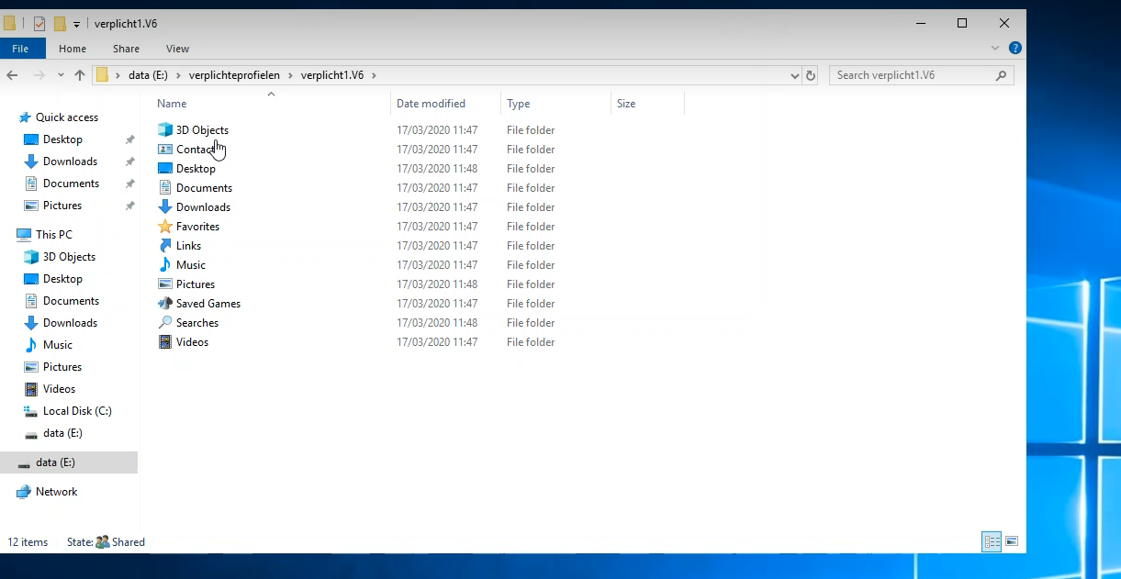

Log uit op de gebruike op de client van die profiel om al die documenten te zien

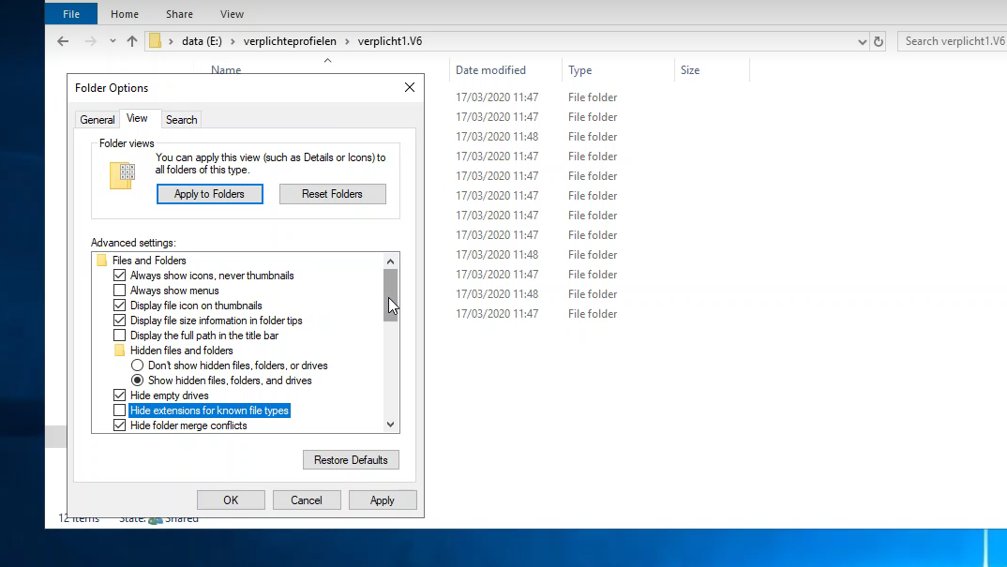

Die de vink weg bij dt blauw op de foto

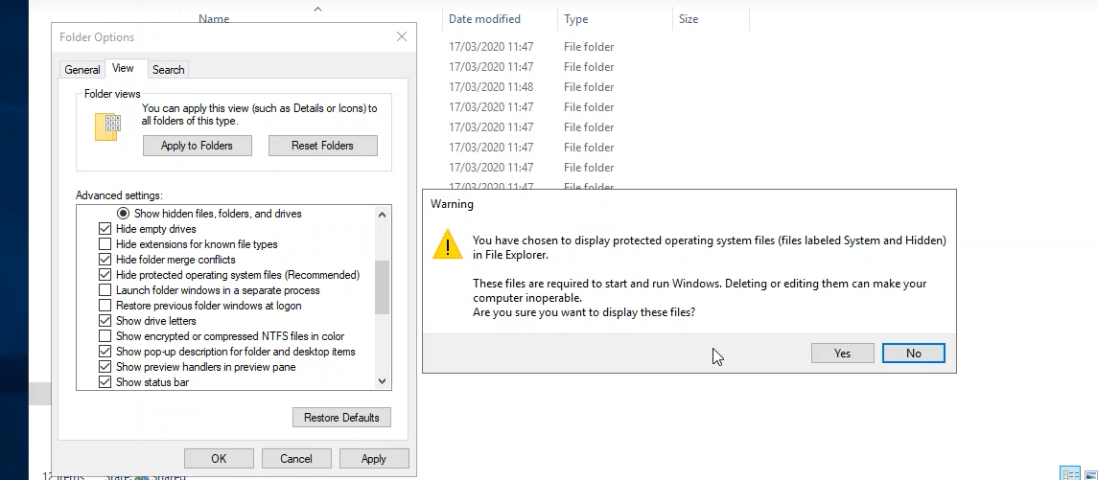

Doe ook de vink weg bij de hide protected operatinf system files

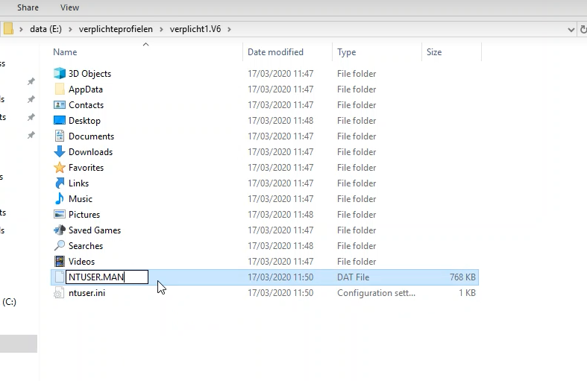

Samenvatting powershell active directory

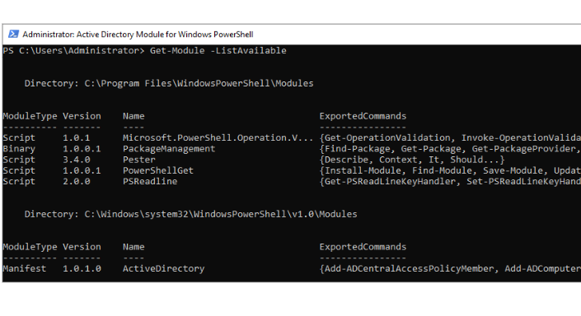

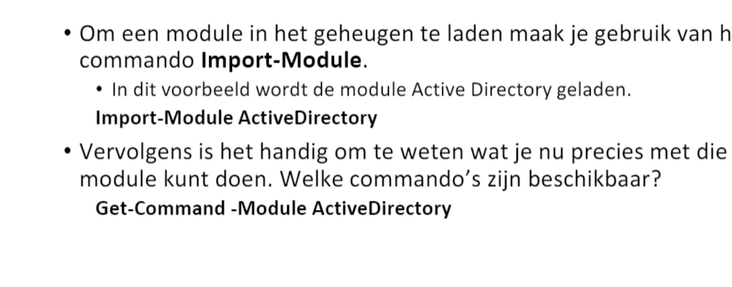

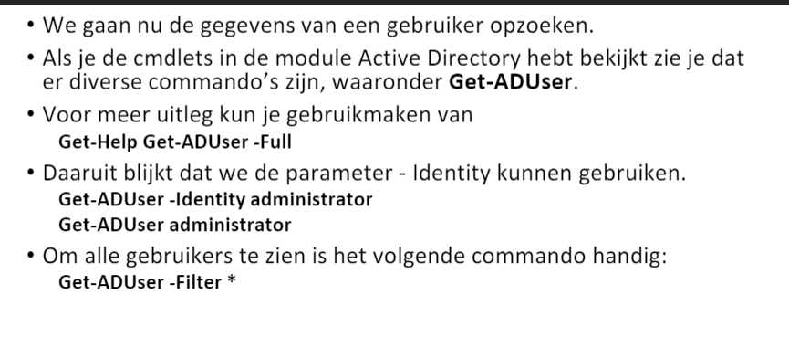

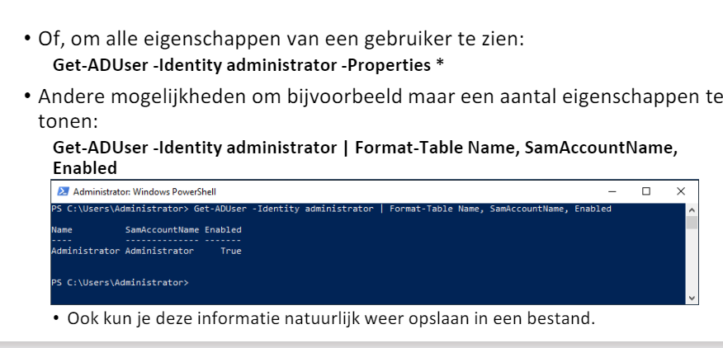

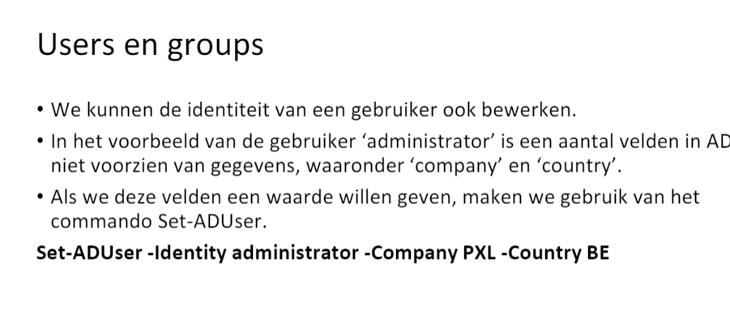

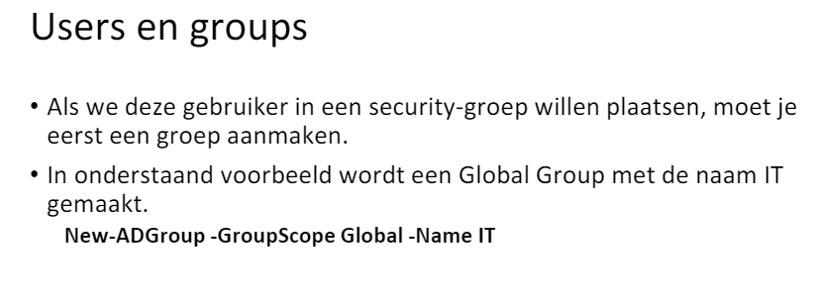

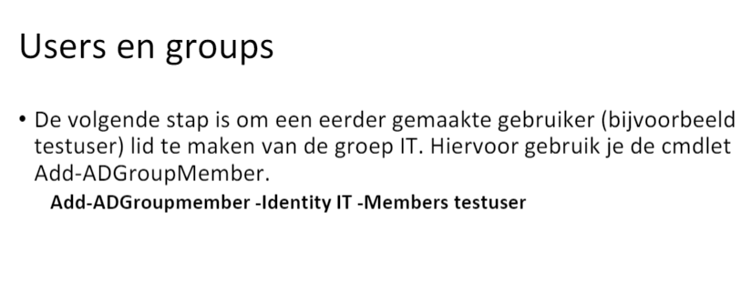

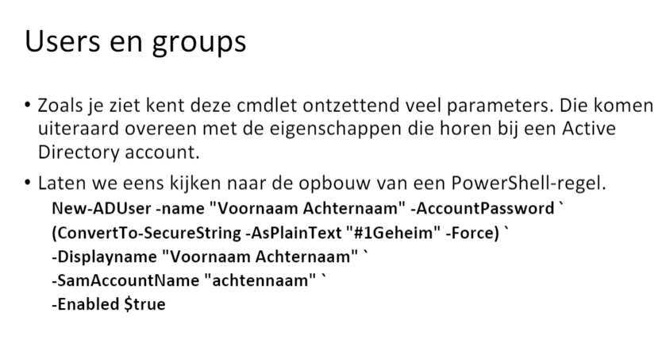

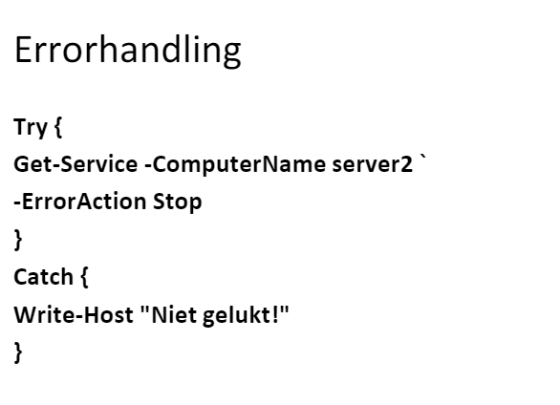

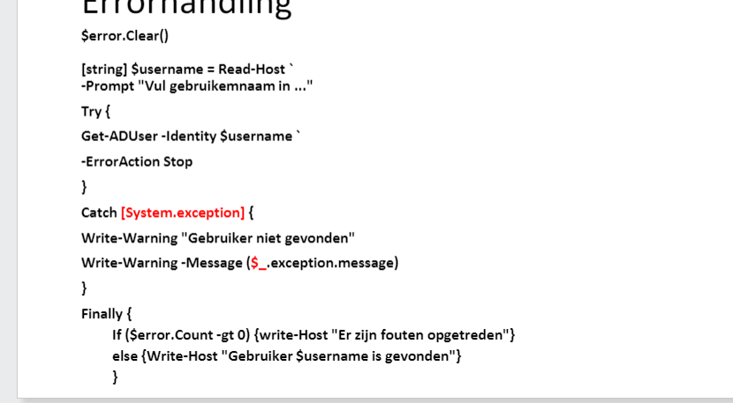

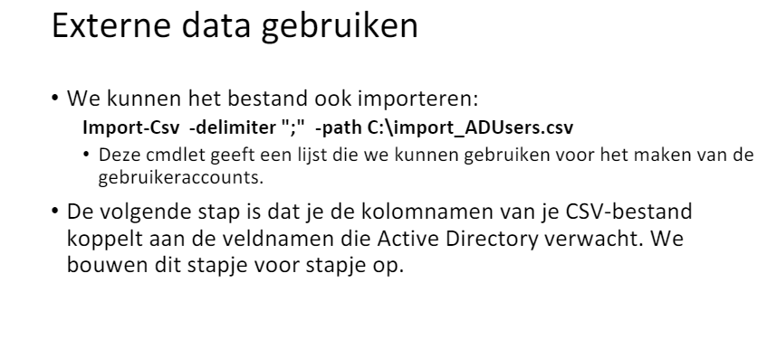

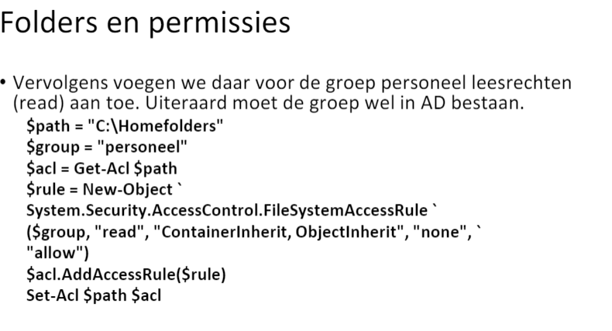

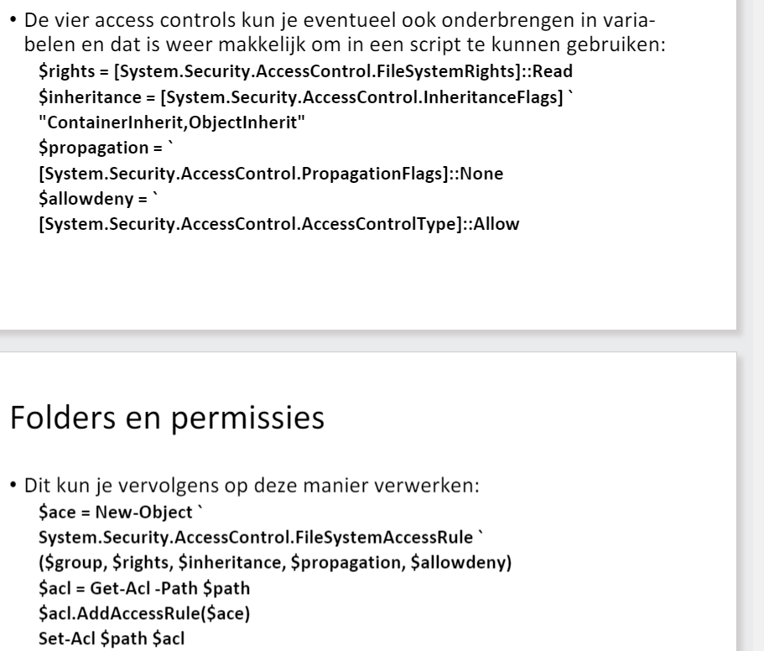

Oefenening

New-ADOrganizationalUnit -Name "studenten"

New-ADOrganizationalUnit -Name "lectoren"

New-ADOrganizationalUnit -Name "ictmedewerkers"

#1A 1B 2A 2B 3A 3B 4A 4B

New-ADOrganizationalUnit -Name "studenten1a" -Path "OU=studenten,DC=Dayuk.,DC=local"

New-ADOrganizationalUnit -Name "studenten1b" -Path "OU=studenten,DC=Dayuk,DC=local"

New-ADOrganizationalUnit -Name "studenten2a" -Path "OU=studenten,DC=Dayuk,DC=local"

New-ADOrganizationalUnit -Name "studenten2b" -Path "OU=studenten,DC=Dayuk,DC=local"

New-ADOrganizationalUnit -Name "studenten3a" -Path "OU=studenten,DC=Dayuk,DC=local"

New-ADOrganizationalUnit -Name "studenten3b" -Path "OU=studenten,DC=Dayuk,DC=local"

New-ADOrganizationalUnit -Name "studenten4a" -Path "OU=studenten,DC=Dayuk,DC=local"

New-ADOrganizationalUnit -Name "studenten4b" -Path "OU=studenten,DC=Dayuk,DC=local"

$users = Import-Csv -Delimiter ";" -path C:\lijst.csv

New-ADGroup -GroupScope Global -Name ict -Path "OU=ictmedewerkers,DC=Dayuk,DC=local"

New-ADGroup -GroupScope Global -Name lectoren -Path "OU=lectoren,DC=Dayuk,DC=local"

New-ADGroup -GroupScope Global -Name studenten1b -Path "OU=studenten1b,OU=studenten,DC=Dayuk,DC=local"

New-ADGroup -GroupScope Global -Name studenten1a -Path "OU=studenten1a,OU=studenten,DC=Dayuk,DC=local"

New-ADGroup -GroupScope Global -Name studenten2b -Path "OU=studenten2b,OU=studenten,DC=Dayuk,DC=local"

New-ADGroup -GroupScope Global -Name studenten2a -Path "OU=studenten2a,OU=studenten,DC=Dayuk,DC=local"

New-ADGroup -GroupScope Global -Name studenten3b -Path "OU=studenten3b,OU=studenten,DC=Dayuk,DC=local"

New-ADGroup -GroupScope Global -Name studenten3a -Path "OU=studenten3a,OU=studenten,DC=Dayuk,DC=local"

New-ADGroup -GroupScope Global -Name studenten4b -Path "OU=studenten4b,OU=studenten,DC=Dayuk,DC=local"

New-ADGroup -GroupScope Global -Name studenten4a -Path "OU=studenten4a,OU=studenten,DC=Dayuk,DC=local"

ForEach ($user in $users)

{$fullname = $user.username

$firstname = $user.firstname

$lastname = $user.lastname

$domain = "@Dayuk.local"

$upn = $user.Firstname + $user.lastname + $domain

$shareName = $user.Username

if($user.Class -eq "ict"){

$ou ="OU=ictmedewerkers,DC=Dayuk,DC=local"

}

if($user.Class -eq "lector"){

$ou ="OU=lectoren,DC=Dayuk,DC=local"

}

elseif($user.Class -eq "1a"){

$ou ="OU=studenten1a,OU=studenten,DC=Dayuk,DC=local"

}

elseif($user.Class -eq "1b"){

$ou ="OU=studenten1b,OU=studenten,DC=Dayuk,DC=local"

}

elseif($user.Class -eq "2b"){

$ou ="OU=studenten2b,OU=studenten,DC=Dayuk,DC=local"

}

elseif($user.Class -eq "2a"){

$ou ="OU=studenten2a,OU=studenten,DC=Dayuk,DC=local"

}

if($user.Class -eq "3a"){

$ou ="OU=studenten3a,OU=studenten,DC=Dayuk,DC=local"

}

if($user.Class -eq "3b"){

$ou ="OU=studenten3b,OU=studenten,DC=Dayuk,DC=local"

}

if($user.Class -eq "4a"){

$ou ="OU=studenten4a,OU=studenten,DC=Dayuk,DC=local"

}

if($user.Class -eq "4b"){

$ou ="OU=studenten4b,OU=studenten,DC=Dayuk,DC=local"

}

$password = ConvertTo-SecureString "Sne2223!" -AsPlainText -Force

$changePasswordAtLogon = $true

$driveletter = "C:"

$setpassword = ConvertTo-SecureString $password -AsPlainText -Force

New-ADUser -Name $fullname -Displayname $fullname `

-GivenName $firstname -surname $lastname `

-SamAccountName $user.lastname -Homedrive $driveletter ` -UserPrincipalName $upn -Path $ou `

-AccountPassword $setpassword -Enabled $true -PassThru

if($user.Class -eq "ict"){

Add-ADGroupMember -Identity ict -Members $lastname

}

if($user.Class -eq "ict"){

Add-ADGroupMember -Identity DnsAdmins -Members $lastname

}

elseif($user.Class -eq "Lector"){

Add-ADGroupMember -Identity lectoren -Members $lastname

}

elseif($user.Class -eq "1a"){

Add-ADGroupMember -Identity studenten1a -Members $lastname

}

elseif($user.Class -eq "1b"){

Add-ADGroupMember -Identity studenten1b -Members $lastname

}

elseif($user.Class -eq "2a"){

Add-ADGroupMember -Identity studenten2a -Members $lastname

}

elseif($user.Class -eq "2b"){

Add-ADGroupMember -Identity studenten2b -Members $lastname

}

elseif($user.Class -eq "3b"){

Add-ADGroupMember -Identity studenten3b -Members $lastname

}

elseif($user.Class -eq "3a"){

Add-ADGroupMember -Identity studenten3a -Members $lastname

}

elseif($user.Class -eq "4a"){

Add-ADGroupMember -Identity studenten4a -Members $lastname

}

elseif($user.Class -eq "4b"){

Add-ADGroupMember -Identity studenten4b -Members $lastname

}

$sharePath = "\\T16-DC01\StudentsShare\" + $shareName

New-Item $sharePath -ItemType Directory

# Wijs de sharemap toe aan de gebruiker als thuismap

$aduser = Get-ADUser -Filter * -SearchBase "OU=studenten,DC=Dayuk,DC=local"

$aduser | Set-ADUser -HomeDirectory $sharePath -HomeDrive "C:"

$aduser1 = Get-ADUser -Filter * -SearchBase "OU=Lectoren,DC=Dayuk,DC=local"

$aduser1 | Set-ADUser -HomeDirectory $sharePath -HomeDrive "C:"

$aduser2 = Get-ADUser -Filter * -SearchBase "OU=ictmedewerkers,DC=Dayuk,DC=local"

$aduser2 | Set-ADUser -HomeDirectory $sharePath -HomeDrive "C:"

}

Oefening 2